Les fonctions

I – Les fonctions affines
- Elles ont la forme : et représenté par une droite.
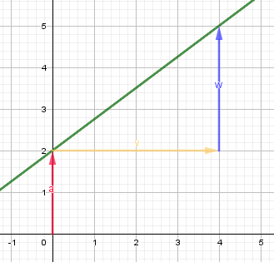
- On peut trouver la valeur de a et de b avec la courbe représentative. Pour trouver b, on lit la valeur de l’ordonnée lorsque x = 0. Dans l’exemple, il vaut 2. Pour trouver a, on part de l’ordonnée lorsque b= 0 vers la droite ou la gauche jusqu’à tomber sur une intersection de la courbe avec une valeur entière, dans l’exemple, 4 en comptant les carreaux. Ensuite, on monte jusqu’à l’intersection en comptant les carreaux. Pour trouver a, on divise le nombre de carreaux de la verticale (flèche bleue) par le nombre de carreaux de l’horizontale (flèche orange), dans notre cas, on divise 3 par 4 et on trouve 0,75.

II – Les fonctions carré
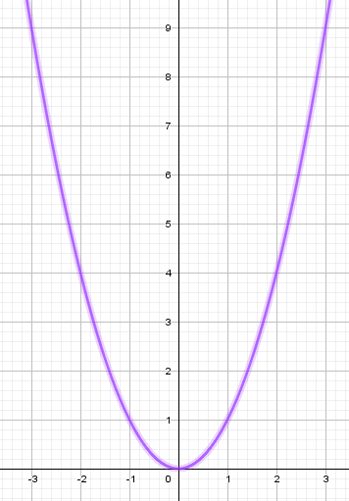
- Elles ont la forme
- On la représente par une parabole avec 0 le sommet de celle-ci
- Pour trouver l’antécédent, on fait . Ex : 9 à 2 antécédents : 3 et -3

III – Les fonctions cube
- Elles ont la forme :
- Pour trouver antécédent, on fait sur la calculatrice
- Elles est représentée par une courbe symétrique par rapport à 0
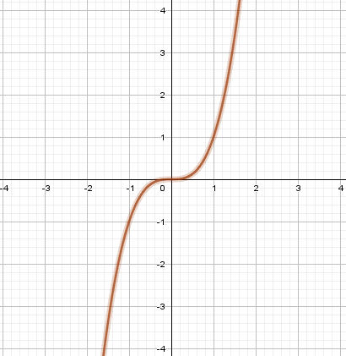
IV – Les fonctions inverses
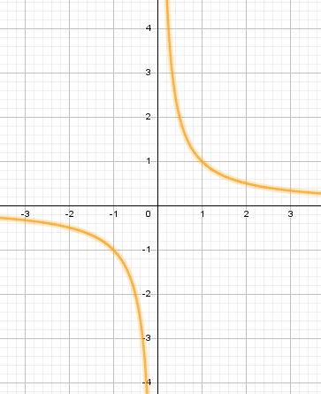
- Elle ont la forme :
- Elle est représenté par une hyperbole symétrique par rapport à 0.
- Pour trouver antécédent, il faut faire l’inverse de y :

V – Les fonctions racine carré
- Elles ont la forme :
- Pour trouver antécédent, il faut faire
